

ТЕХНИЧЕСКИЙ ПАСПОРТ ИЗДЕЛИЯ

**Снегорассекатель TP Gamma**

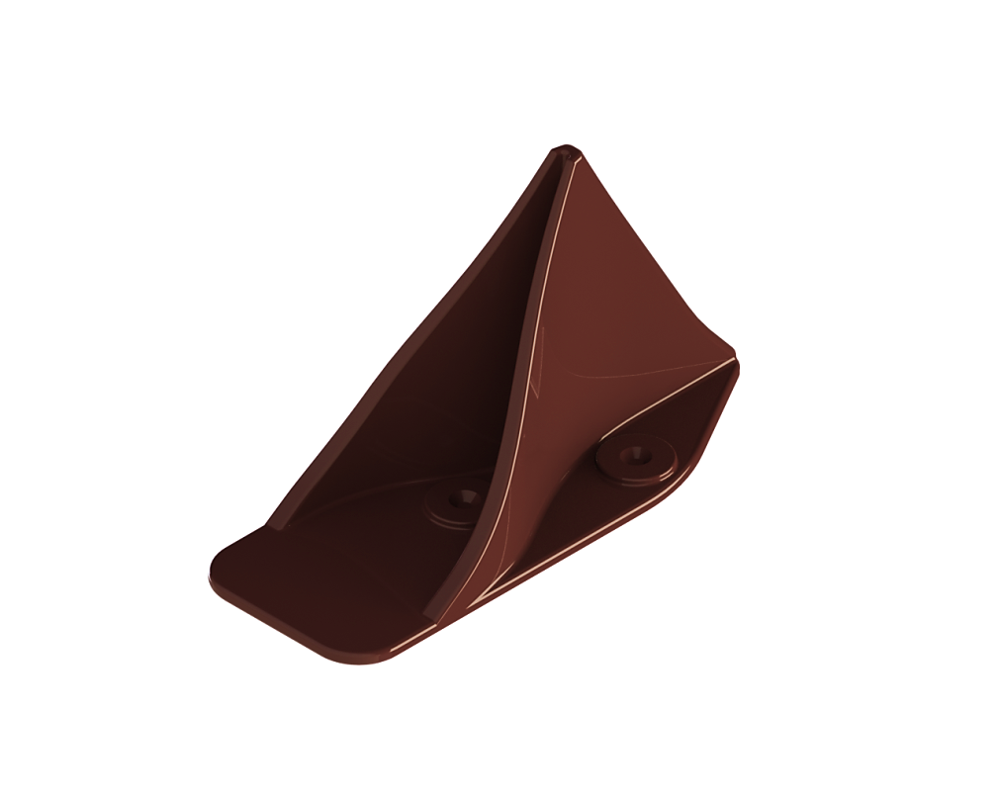

**Производитель ООО ТПК «Татполимер»,**

Российская Федерация, Республика Татарстан, 422982, г. Чистополь, ул. Мира, д. 44 «В», тел./факс (84342) 5-84-13, 5-84-25,

**www.tatpolimer.ru**

2016

1. **Назначение изделия**

Снегорассекатель TP Gamma – изделие, с помощью которого потоки снежных масс и ледяных кусков разбиваются на мелкие части при их лавинообразном сходе со скатной кровли.

1. **Технические характеристики**

* сырье – поликарбонат, устойчивый к воздействию метеоусловий и ультрафиолета;
* температура использования:

постоянная – от -70 °С до +100 °С;

временная – от -85 °С до +150 °С;

* вес, не более – 0,04 кг;
* предельные отклонения габаритных размеров снегорассекателя – ±1 мм;
* атмосферное давление – от 650 до 800 мм. рт. ст. (0,087 – 0,1 МПа);
* срок службы – не менее 50 лет.

Основные размеры приведены на рис. 1.

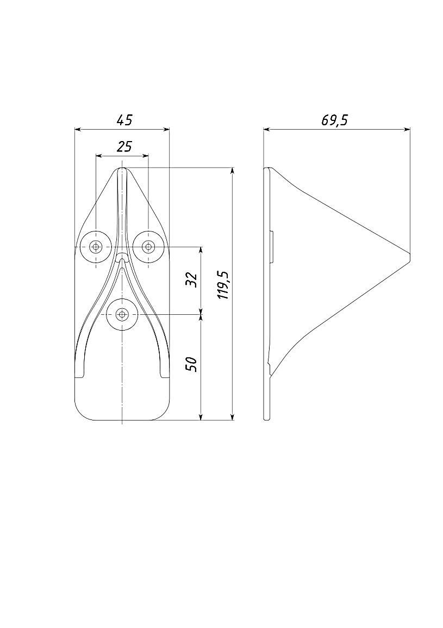

Рис. 1

1. **Устройство и принцип работы**

Конструкция передней режущей кромки снегорассекателя представляет собой треугольную форму, которая действует как нож, разделяя на мелкие кусочки массы снега, что при сильных снегопадах и частых оттепелях значительно снижает снеговую нагрузку на кровлю. Снегозадержатели монтируются на кровельные саморезы или на клей в несколько рядов. Количество рядов определяется углом наклона и длиной ската кровли.

Партия снегорассекателей, поставляемая в один адрес, комплектуется паспортом, объединенным техническим описанием и монтажной инструкцией в соответствии с ГОСТ 2.601-2006.

1. **Техническое обслуживание**

Изделие должно эксплуатироваться по назначению. Снегорассекатель нельзя использовать при температурах, неоговоренных в техническом паспорте. Ежегодно производить очистку поверхности изделия от грязи и мусора, проверять состояние саморезов и, при необходимости, заменять их.

1. **Условия хранения и транспортировки**

Изделия не относятся к категории опасных грузов, что допускает их перевозку любым видом транспорта в соответствии с правилами перевозки грузов, действующими на данном виде транспорта.

При железнодорожных и автомобильных перевозках изделия допускаются к транспортировке только в крытом подвижном составе. Обращаться с товаром с соответствующей осторожностью, избегая ударов и вмятин.

Изделия должны храниться в упаковке предприятия-изготовителя. При хранении изделия должны быть защищены от воздействия прямых солнечных лучей.

Партия снегорассекателей, поставляемая в один адрес, комплектуется паспортом, объединенным техническим описанием и инструкцией по эксплуатации в соответствии с ГОСТ 2.601-2006.

1. **Свидетельство о приемке**

Снегорассекатель TP Gamma признан годным к эксплуатации.

|  |  |  |
| --- | --- | --- |
| Представитель ОТК | ________________  (личная подпись) | ______________________  (расшифровка подписи) |
|  |  |  |
|  | М.П. |  |
|  | ____________________  (число, месяц, год) |  |

1. **Гарантийные обязательства**

Гарантийный срок на изделие:

* техническая гарантия – 20 лет с даты продажи изделия;
* эстетическая гарантия – 10 лет с даты продажи изделия.

1. **Сведения о рекламациях**

|  |  |  |
| --- | --- | --- |
| Номер и дата рекламации | Краткое содержание рекламации | Меры, принятые предприятием-изготовителем |
|  |  |  |